Sofía Belén López González No. 1104822

Lab de Programación 13/09/2022

TAREA 8

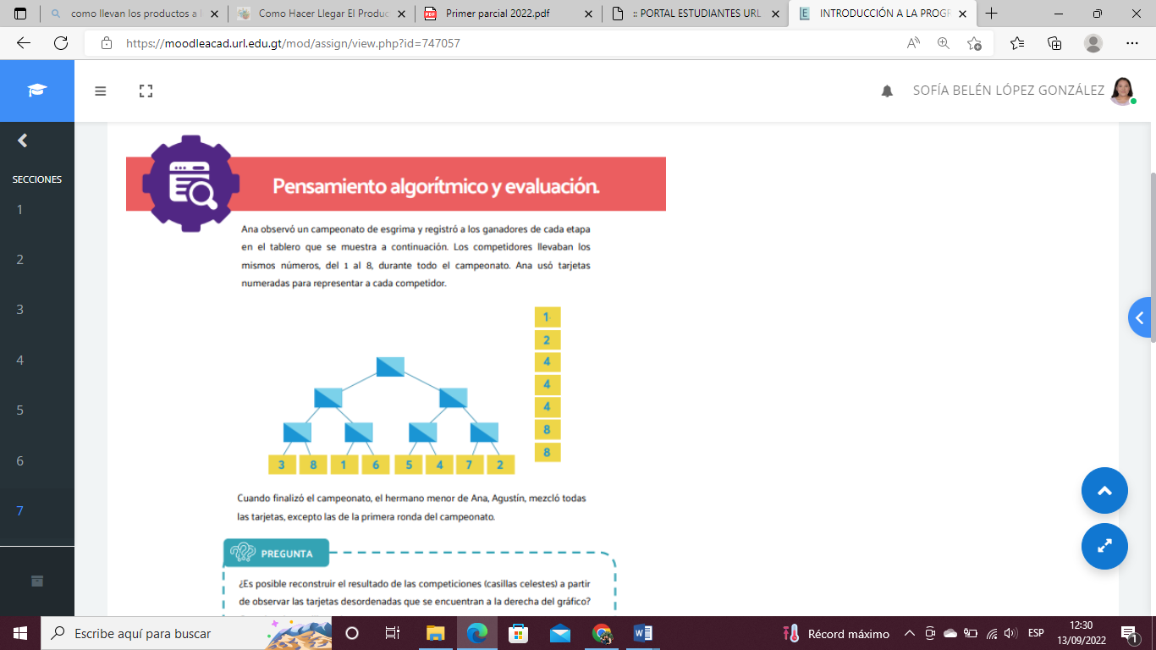

Respuesta:



1

8

8

2

4

4

4

Algoritmo:

If (3<8) then

Print (“el ganado es 8”)

Else

Print (“el perdedor es 3”)

If (6>1) then

Print (“el ganador es 1)

Else

Print (“el perdedor es 6)

If (8>1) then

Print (“el ganador es 8”)

Else

Print (“el perdedor es 1”)

If (5>4) then

Print (“el ganador es 4”)

Else

Print (“el perdedor es 5”)

If (7>2) then

Print (“el ganador es 2”)

Else

Print (“el perdedor es 7”)

If (4>2) then

Print (“el ganador es 4”)

Else

Print (“el perdedor es 2”)

If (8>4) then

Print (“el ganador es 4”)

Else

End

Print (“el perdedor es 8”)